A.M.A. Calabria presenta una
produzione Amici della Musica N.A.Manfroce di Palmi
finanziata con i fondi messi a disposizione dall’Avviso Pubblico della Regione Calabria
Iniziative culturali 2016

NEL NOME DI CILEA
Francesco Cilea : un'intervista impossibile
La storia delle opere di Francesco Cilea

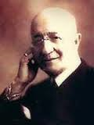
Sabato 5 n0vembre 2016 ore 18.00
Auditorium della Casa della Cultura “Leonida Repaci” Palmi

Conad è anche cultura,
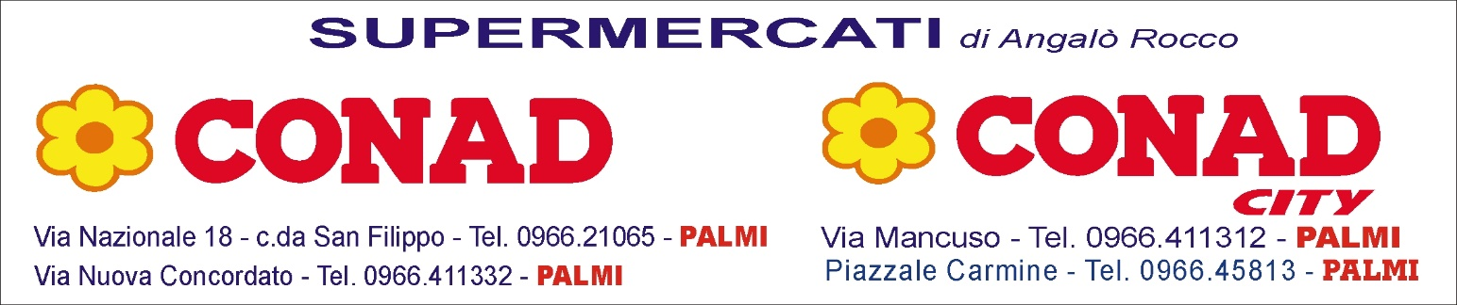
Ti invitano a partecipare all’evento
Conad, persone Oltre le cose.
G Gli interpreti
Vladimiro Maisano | Francesco Cilea
Federica Montanelli | Una giornalista
Francesco Silvestri | Pianoforte
Katia Riotto | Mezzosoprano
Silvia Baratta | Soprano
Stefano Tanzillo | Tenore

Il Programma

1889 | GINA | Valzer di Gina (S)
1892 | TILDA | La canzone di Tilda (S o MS)
 |  | La ballata di Cecilia (MS o S)
 |  | Ave Maria (S – MS – T )
1896 | L’ARLESIANA | Lamento di Federico (T)
 |  | Esser madre è un inferno (MS)
 |  | Era un giorno di festa (MS)
 |  | Dice il mio cor di si (S)
1902 | ADRIANA LECOUVREUR | La dolcissima effigie (T)
 |  | L’umile ancella (S)
 |  | L’anima ho stanca (T)
 |  | Acerba voluttà (MS)
 |  | Poveri fiori (S)
1907 | GLORIA | O mia cuna (S)
 |  | Preghiera di Gloria (MS)

